|  |  |
| --- | --- |
|  | **广州应用科技学院** |

**智能数据处理技术实训**

**题 目 股票信息挖掘与分析**

**专业班级_21计算机科学与技术3班_**

|  |  |  |
| --- | --- | --- |
|  | **名字** | **学号** |
| **组长** | **卢童** | **202110005235** |
| **组员** | **王鹏鑫** | **202110004364** |
| **组员** | **陈慧聪** | **202110004300** |

目 录

第1章 绪论 1

1.1程序的开发背景及意义 1

1.2国内外研究现状 1

1.3程序的主要研究内容 2

1.4程序开发环境与开发工具 2

第2章 程序需求分析 4

2.1可行性分析 4

2.1.1经济可行性 4

2.1.2技术可行性 4

2.1.3操作可行性 4

2.2程序的总体需求 4

第3章 程序设计 16

3.1 数据库设计 30

第4章 程序实现 34

4.1 股票信息挖掘与分析程序界面实现 34

第5章 程序测试 42

5.1 程序测试的目的 42

5.2 程序测试的意义 42

5.3 测试用例及结果 42

第6章 结束语 45

6.1 全文总结 45

6.2 课题展望 45

# 第1章 绪论

## 1.1程序的开发背景及意义

随着社会的发展和技术的进步，人们对于各种应用和服务的需求也在不断增加。程序开发就是为了满足这些需求而出现的。通过开发程序，可以为用户提供更加便捷、高效、个性化的服务，满足用户对于信息处理、业务操作、娱乐休闲等方面的需求。计算机技术和互联网的普及为程序开发提供了强大的技术支持。随着编程语言、算法、数据库等技术的不断发展，程序开发的技术门槛逐渐降低，使得更多的人可以参与到程序开发中来。程序开发不仅具有技术价值，还具有商业价值。通过开发程序，可以为企业和个人带来新的商业机会和收益。例如，通过开发移动应用，可以让企业在移动设备上开展业务，扩大市场份额；通过开发网站，可以让个人或企业提供在线服务，增加收入来源。

## 1.2国内外研究现状

国内在股票信息挖掘与分析程序方面，近年来已经取得了一定的进展。许多研究机构和企业都投入了大量资源进行相关研究，开发出了多种股票信息挖掘与分析程序。这些程序通常基于大数据、机器学习等技术，能够实现对股票市场数据的实时采集、处理和分析，为投资者提供决策支持。同时，国内还出现了多个专注于股票信息挖掘与分析的第三方平台，这些平台为投资者提供了丰富的数据分析和工具。

在国外，股票信息挖掘与分析程序的研究也相当活跃。许多国际知名企业和研究机构都在这一领域投入了大量资源，推动着相关技术的不断发展。国外的研究重点在于利用先进的算法和模型对股票市场数据进行深度挖掘和分析，以发现潜在的市场趋势和投资机会。同时，国外还注重将人工智能、机器学习等技术应用于股票信息挖掘与分析程序中，提高程序的智能化水平。

需要注意的是，股票信息挖掘与分析程序的研究是一个不断发展和演进的领域，随着技术的进步和市场需求的不断变化，相关研究也在不断深化和拓展。未来，随着大数据、人工智能等技术的进一步发展，股票信息挖掘与分析程序的研究和应用将更加广泛和深入。

## 1.3程序的主要研究内容

## 研究如何从各种来源获取股票市场的数据，包括股票价格、交易量、财务数据等。同时，对获取的数据进行清洗、整理和标准化，以确保数据的准确性和一致性。研究如何从原始数据中提取有用的特征，这些特征可以反映股票市场的各种信息。例如，可以提取价格趋势、交易量变化、财务指标等特征。此外，还需要研究如何选择和优化这些特征，以提高模型的预测精度。研究如何利用机器学习、深度学习等技术构建股票信息挖掘与分析模型。这些模型可以用于预测股票价格、分析市场趋势、发现投资机会等。同时，还需要研究如何优化模型的参数和结构，以提高模型的性能和泛化能力。研究如何实现股票信息挖掘与分析程序的实时分析功能。这包括实时采集数据、实时处理和分析数据、实时提供投资建议等。此外，还需要研究如何将程序应用于实际投资决策中，为投资者提供实时的市场分析和投资建议。研究如何确保股票信息挖掘与分析程序的安全性和隐私保护。这包括防止数据泄露、保护用户隐私、防止恶意攻击等方面。同时，还需要研究如何遵守相关法律法规和伦理规范，确保程序的合法性和合规性。

## 1.4程序开发环境与开发工具

8GB的win 10 x64操作程序，因为速度、可靠性和适应性而备受关注和使用结构化查询语言（SQL）进行数据库管理的MySQL[1]。PySide2创建具有丰富交互性和视觉效果的桌面应用程序；selenium是Web应用程序测试的工具，用来抓取数据；tushare实现对股票等金融数据从数据采集的过程；pymysql用于连接MySQL数据库并执行SQL语句；pandas、numpy**用于数据处理和分析的库；webbrowser**使用户可以在窗体中导航网页**；pyecharts**使得用户能够在Python环境中轻松地绘制各种类型的图表；**SQLAlchemy是Python编程语言下的一款开源软件**，提供了SQL工具包及对象关系映射（ORM）工具。visual Studio Code被作为程序主要开发工具。

# 第2章 程序需求分析

## 2.1可行性分析

### 2.1.1经济可行性

股票信息挖掘与分析的设计与实现是我们团队的数据分析及可视化课程大作业设计，从整个程序的设计到开发都由我们团队完成，在开发的过程尽量避免付费服务，实现零经费。股票数据是爬取网上股票数据获得的以及tushare包免费提供的。

### 2.1.2技术可行性

该程序作为我们团队的课程大作业，我们已经修完所有相关课程，已经具备开发python项目和运用各种包的技术。该形目项目使用的开发工具为visual Studio Code，采用python语言；数据库支持使用MySQL8。

### 2.1.3操作可行性

该程序是基于Windows平台的，简明的UI、易于操作的方式和过程是我们程序的优点。只要用户可以操作一般的Windows App、有一定的数据库知识和对我们程序的了解，行云流水地操作我们的股票信息挖掘与分析程序不是问题。由此可见，操作方式和操作过程不会限制股票信息挖掘与分析程序。

## 2.2系统的总体需求

股票信息挖掘与分析系统有用户端：用户端可以实时抓取东方财富网中的股票数据，并生成CSV文件和存入数据库中；可以查看保存的CSV文件；可以查看数据库中的表，并对表信息进行增删查改；选择股票代码并生成**pyecharts图。**

。

# 第3章 系统分析

## 3.1 数据库设计

一个完整的股票信息挖掘与分析程序必须有一个良好的数据库支持作为数据来源，如果想提高程序的健壮性，那么就得把数据库设计好。以下是对股票信息表，后台数据库采用MySQL。

我们采取的是将抓取到的数据自动以当前时间命名的方式储存到数据库中。如下图所示：

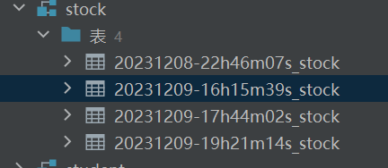

1. Car_stock(股票信息表),表的详细数据见下表3-2用户信息表：

表3-2用户信息表

|  |  |  |  |  |
| --- | --- | --- | --- | --- |
| **列名** | **数据类型** | **是否为空** | **主外键** | **描述** |
| id | int | 否 | 主键 | 股票编号 |
| 代码 | varchar(20) | 是 |  | 股票代码 |
| 名称 | varchar(20) | 是 |  | 股票名称 |

# 第4章 程序实现

## 4.1 股票信息挖掘与分析程序界面实现

1. 用户进入股票信息挖掘与分析用户端之后会看到4个按钮选项。

爬取数据：可以实时抓取东方财富网中的股票数据，并生成CSV文件和存入数据库中；

查看CSV：可以查看保存的CSV文件；

数据库操作：可以查看数据库中的表，并对表信息进行增删查改；

选择股票代码：选择股票代码并生成**pyecharts图。**

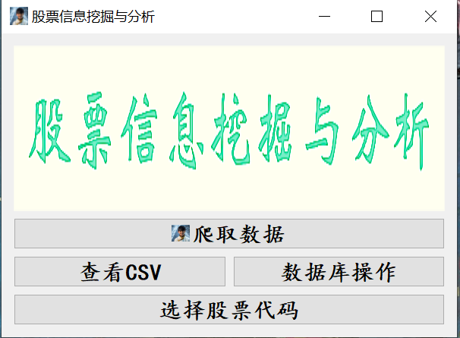

1. 爬取数据，输入爬取的页数，将自动爬取数据，生成CSV文件并存入数据库中。

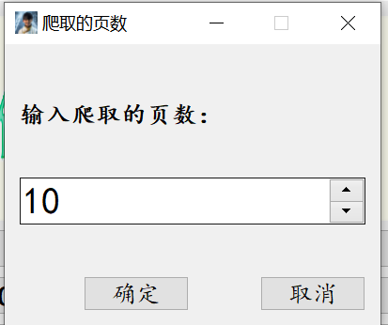

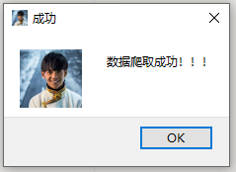 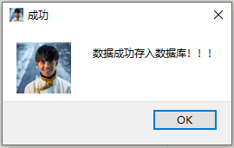

3.查看CSV，可以查看CSV文件。

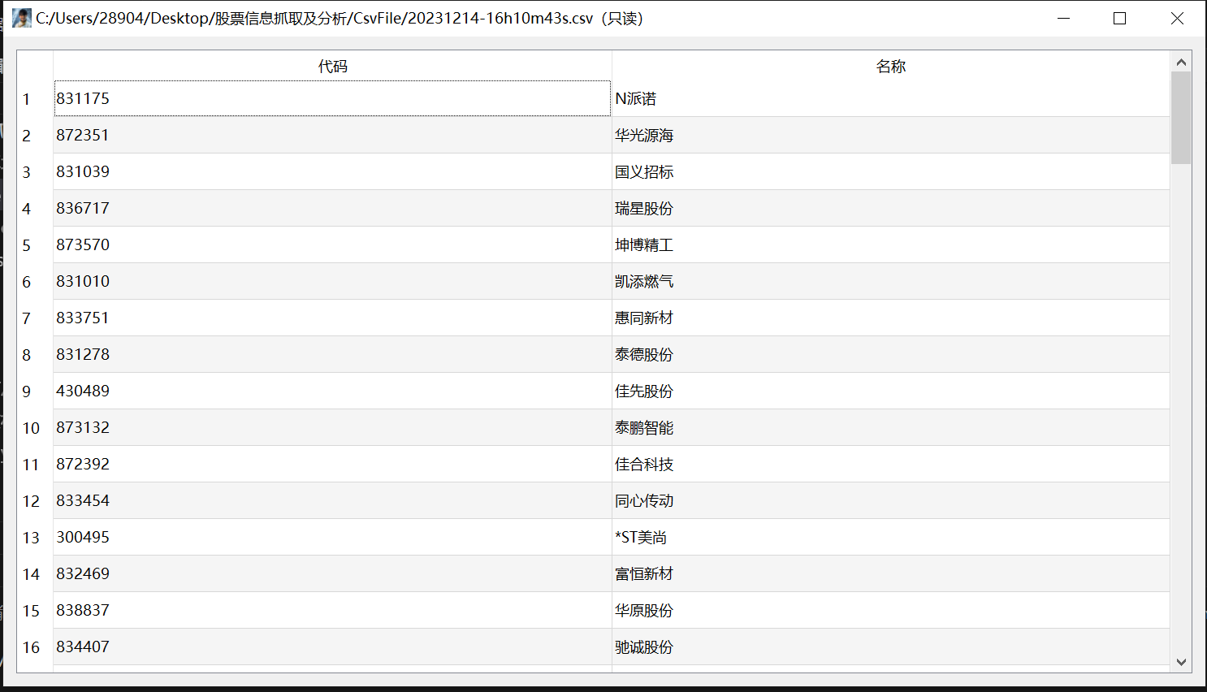

4.选择数据库，输入数据库用户和密码后进入数据库操作页面。

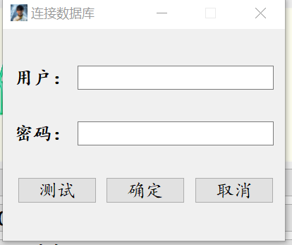 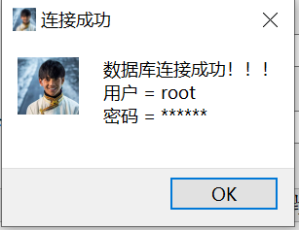

5.数据库操作页面，可以查看数据库中的表，并对表信息进行增删查改。

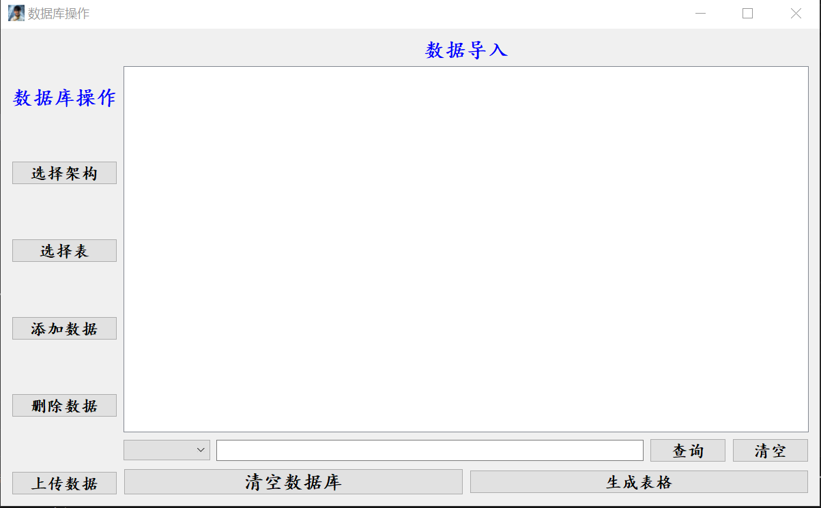

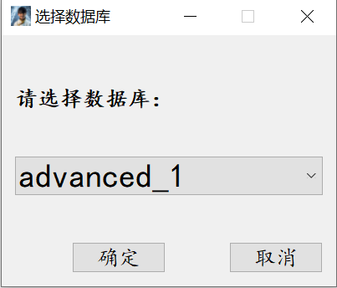 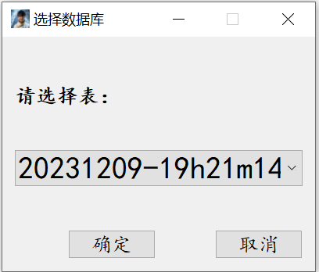

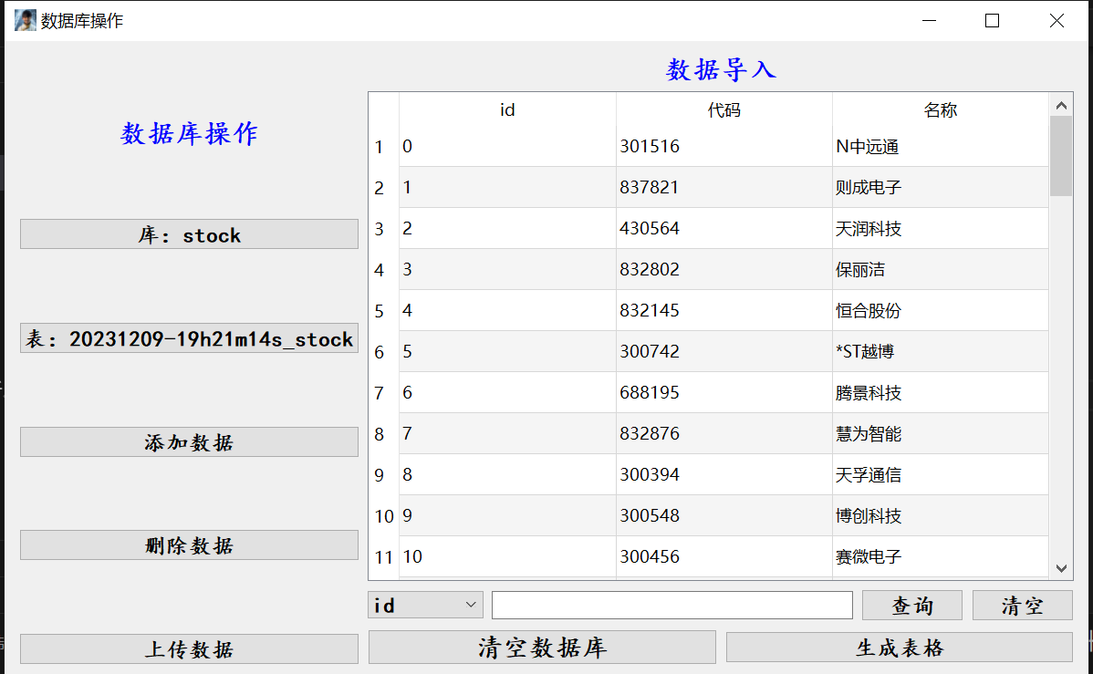

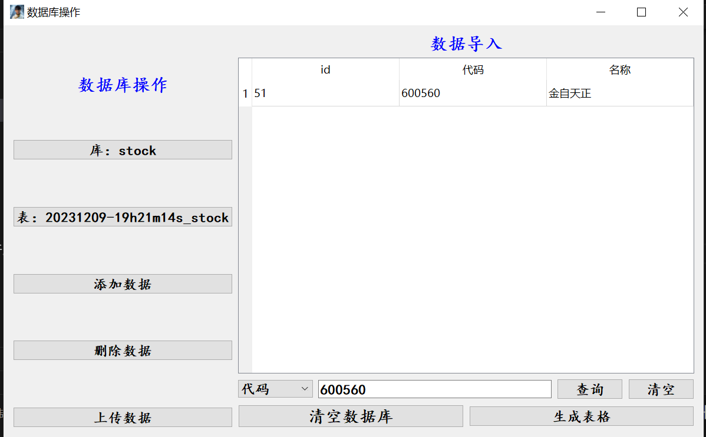

6.选择股票代码，先选择对应的表，在从表中选择股票名称，根据所选择的股票名称用tushare库获取该股票历史数据，最后生成**pyecharts图。**

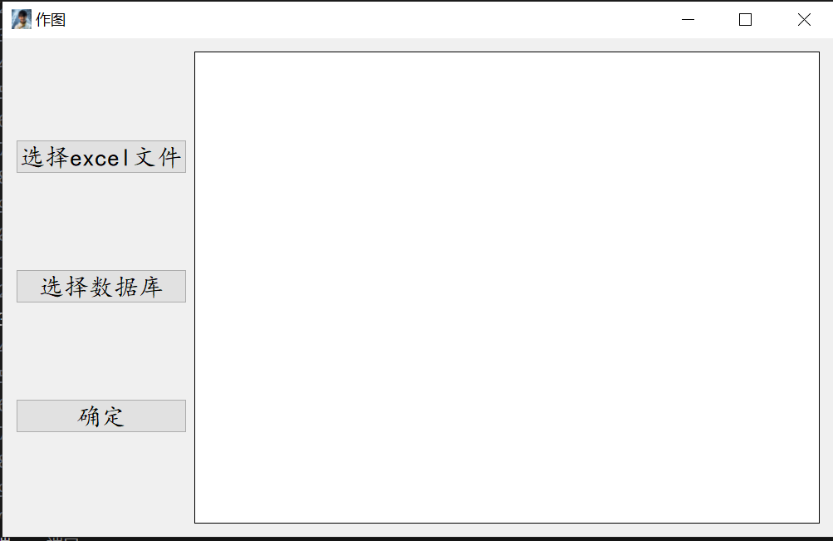

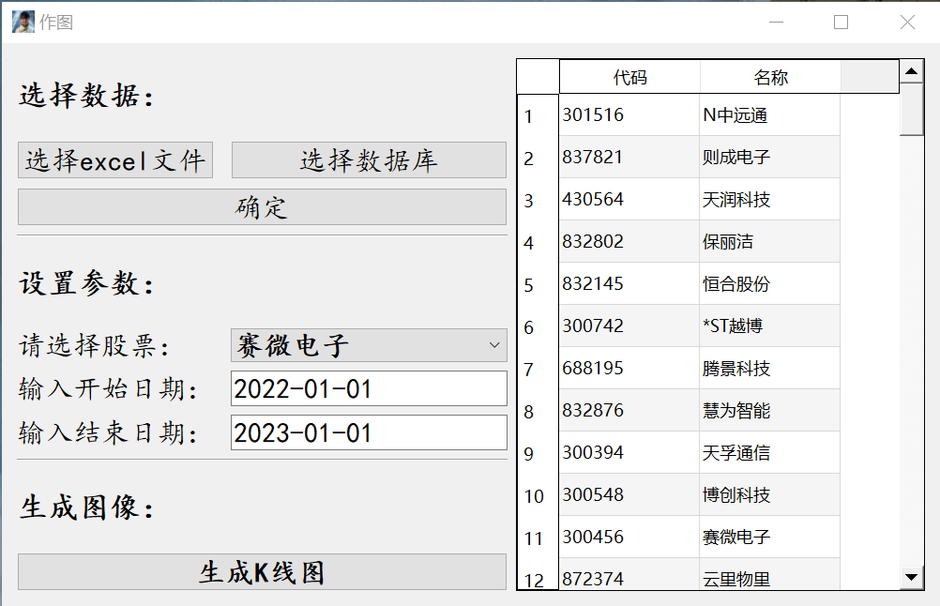7. 运行成功，点击yes自动打开保存到本地的用**pyecharts 生成的K线图。**

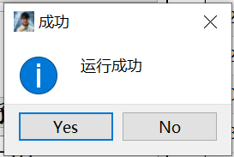

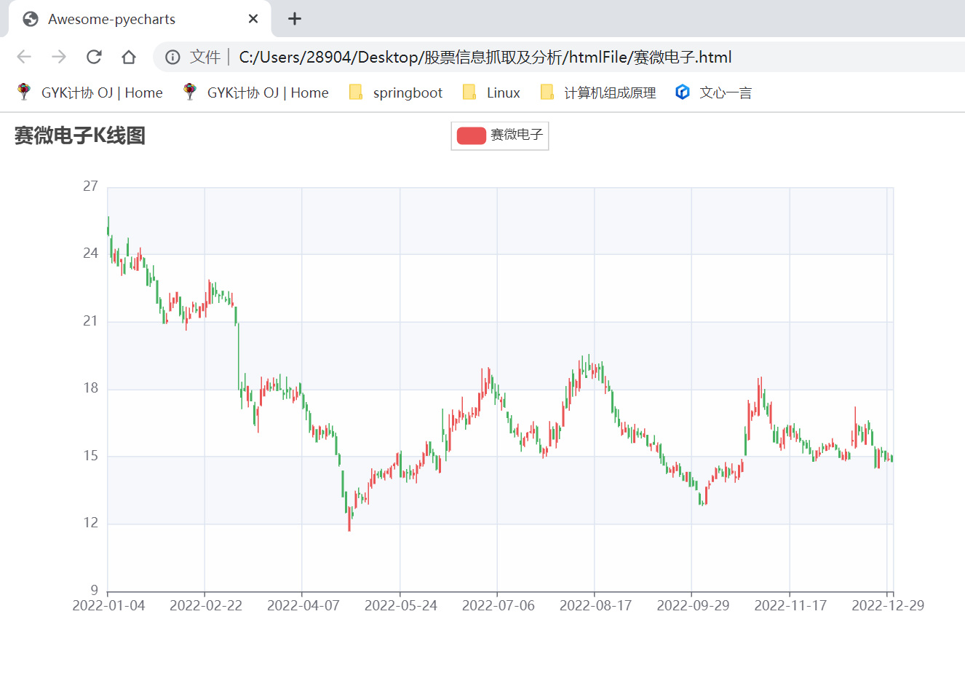

# 第5章 程序测试

## 5.1 程序测试的目的

找出软件中的漏洞是程序测试的目的，程序的漏洞可能存在于程序、功能、过程、数据和编码中，我们需要在这些方面上进行测试以找到程序的漏洞并修复。在程序设计和实现过程中检查出来的错误和缺陷需要在程序试运行当中通过程序测试来实现，所以这个阶段是软件开发中必不可少的部分。

## 5.2 程序测试的意义

在软件泛滥的信息时代，软件的质量参差不齐，因此，为了杜绝低质量的软件的蔓延，程序测试是一个不可或缺的阶段。经过一系列的严格测试，可以找出程序中难以发现的漏洞，有利于提高股票信息挖掘与分析程序的软件质量，使用户的体验更加完善。

## 5.3 测试用例及结果

|  |  |  |  |
| --- | --- | --- | --- |
| **用例编号** | **用例名称** | **测试目的** | **测试结果** |
| U-1 | Test1 | 测试用户输入正确的数据库账号密码，才能进入数据库操作页面 | 用户只有输入正确的数据库账号密码，才能进入数据库操作页面 |
| U-2 | Test2 | 测试是否能爬取到指定页数的数据 | 爬取到的页数会自动+1 |
| U-3 | Test3 | 测试爬取到的数据是否会存入数据库中 | 爬取到的数据会存入数据库中 |
| U-4 | Test4 | 测试是否能展示出完整的CSV文件数据 | 可以展示出完整的CSV文件数据 |
| U-5 | Test5 | 测试数据库操作页面功能是否正确运行 | 删除和添加默认在最后一行生效，其他正常 |
| U-6 | Test6 | 测试选择股票下拉框是否会随着表的变化而变化 | 选择股票下拉框会随着表的变化而变化 |
| U-7 | Test7 | 测试爬取到的股票数据是否都能从tushare库获取历史数据 | 只有部分股票才能从tushare库获取历史数据 |
| U-8 | Test8 | 测试运行成功是否会自动打开保存到本地的用**pyecharts 生成的K线图** | 会自动打开保存到本地的用**pyecharts 生成的K线图** |

# 第6章 结束语

## 6.1 全文总结

通过这几个月不懈的努力，股票信息挖掘与分析程序的设计与实现到这里基本结束了。股票信息挖掘与分析程序在界面设计上使用绿白色调，向用户展现了一种简洁大方；python是一种跨平台语言、语法简单明了是我选择python开发的原因；经过我对各个数据库的综合分析之后，MySQL被作为股票信息挖掘与分析程序的数据支持；目前，股票信息挖掘与分析程序在这些工具和库的支持下基本能运作。

## 6.2 课题展望

随着网络技术的发展，未来股票信息挖掘与分析程序将更加注重实时性。通过引入云计算、大数据等技术，实现实时数据采集、处理和分析，提高信息的及时性和准确性。人工智能和机器学习技术的发展将为股票信息挖掘与分析程序带来新的机遇。通过引入这些技术，系统可以自动识别和分析市场趋势，为投资者提供更加智能化的投资建议。随着投资者需求的多样化，未来股票信息挖掘与分析程序将更加注重个性化服务。通过分析投资者的投资风格、风险偏好等信息，为投资者提供定制化的信息服务。随着移动设备的普及和移动互联网的发展，未来股票信息挖掘与分析程序将更加注重移动化。通过开发移动应用，投资者可以在任何时间、任何地点获取股票市场的信息。股票信息挖掘与分析程序是金融市场发展的重要工具，未来将面临更多的挑战和机遇。为了满足投资者的需求，我们需要不断引入新技术、优化系统性能、提高服务质量。同时，我们也需要关注市场动态和政策变化，确保系统的稳定性和安全性。通过不断创新和发展，我们相信股票信息挖掘与分析程序将为投资者提供更加全面、准确、便捷的服务，推动金融市场的繁荣和发展。

1.